Dato:09.07.2025
Vår referanse: 2022/125-50
Sakshandsamar:Anne-Sofie Bergene Strømme

Internt notat
Til:

Storrlineset del 2 - Vurdering av naturmangfaldlova §8-12

Reguleringsplan for Storrlineset del 2, planID 20210002, 09.07.2025.

§ 8.(kunnskapsgrunnlaget)
Offentlige beslutninger som berører naturmangfoldet skal så langt det er rimelig bygge på vitenskapelig kunnskap om arters bestandssituasjon, naturtypers utbredelse og økologiske tilstand, samt effekten av påvirkninger. Kravet til kunnskapsgrunnlaget skal stå i et rimelig forhold til sakens karakter og risiko for skade på naturmangfoldet.
Myndighetene skal videre legge vekt på kunnskap som er basert på generasjoners erfaringer gjennom bruk av og samspill med naturen, herunder slik samisk bruk, og som kan bidra til bærekraftig bruk og vern av naturmangfoldet.
Kommunen sin vurdering:
Kunnskapsgrunnlaget baserer seg på naturtypekartlegging i 2022 og 2023, samt eksisterande kjelder som er tilgjengelege i kommunen sine temakart, Naturbase, Vann-nett og Artsdatabanken. Reguleringsplanen har teke høgde for ny og eksisterande kunnskapsgrunnlag, og sikra omsynet til naturmangfald i plankart og føresegner. Kunnskapsgrunnlaget vurderast som oppfylt.

I NiN-kartlegging utført i 2022 og 2023 er det i planområdet registrert fleire område med boreal hei (VU - sårbar), med stor og middels verdi, samt trua artar. Kommunen har difor stilt krav om konsekvensutgreiing (KU) av naturmangfald på bakgrunn av dette. KU syner at boreal hei i dette området er i gjengroingsfase på grunn av opphøyr i beite, og på sikt vil gå over til ein annan naturtype – skogsmark. Lokaliteten med funn av trua art er lagt inn som omsynssone i plankartet med tilhøyrande føresegn. Kommunedirektøren har framlegg om å leggje denne omsynssona i LNFR i staden for byggjeområde for å sikre omsynet til den trua arten med tilhøyrande leveområde.

Arealtypekartlaget AR5 er noko mangelfullt når det gjeld myr og vasspeglar i området. Kommunen har gjennomført synfaringar i planområdet. Ved hjelp av flyfoto og synfaringar er myr og vasspeglar i stor grad undersøkt, og det er gjort tilpassingar i plankartet for å ivaretaka flest mogleg av desse. Kommunedirektøren har framlegg om å ta ut fleire tomter på bakgrunn av våtmark, myr og opne vasspeglar, samt ytterlegare justeringar av tomter for å sikre omsynet til natur.

Naturtypar og arter:
- NiN-kartlegging 2022 og 2023. Tiltakshavar fekk krav til ytterlegare NiN-kartlegging i 2023, på bakgrunn av mangelfull NiN-kartlegging i 2022 som berre dekte utbyggingsområde i planområdet og ikkje planområdet i sin heilskap. Planframlegget vart ikkje teke opp til 1. gongs handsaming før planområdet i sin heilskap var NiN-kartlagt for å ha eit godt kunnskapsgrunnlag. Den trua naturtypen boreal hei (sårbar VU) er registrert fleire plassar i planområdet med ulik lokalitetskvalitet.
- Raudlisteartar: I planområdet er det registrert trua artar og artar av nasjonal forvaltningsinteresse: blanknål (nær truga NT), tidlegare funn av grønfink (sårbar VU) og granmeis (sårbar VU). Desse blir ikkje vekta ved verdisetting på lokalitetskvalitet ved naturtypekartlegging, men er omtala og vurdert i KU for naturmangfald.
- Framandarter: Det er ikkje gjort funn av framandarter innanfor planområdet. Det er lagt inn føresegner om at ikkje er tillate med utsetting av framande arter på tak og elles.
Utdrag av konsekvensutgreiing:
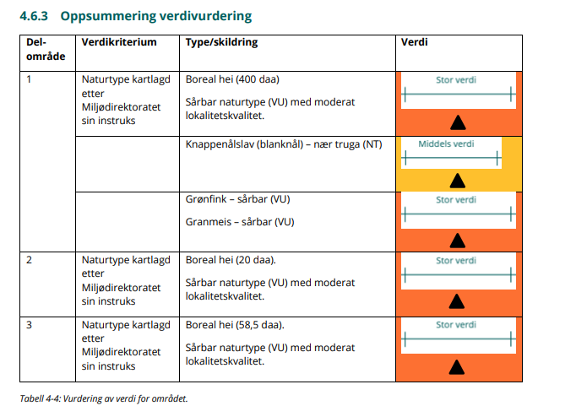
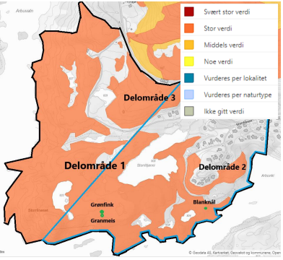

Villrein:
- Regional plan for Hardangervidda 2019-2035 (2021) Planområdet ligg innanfor Utbyggingssone - Områder preget av relativt tett bebyggelse og anlegg for fritidsboliger og reiseliv, men sonen skal også ha tydelige grønne strukturer.
- Tilhøve til villrein er greia ut av kommunen i notat 10.04.25.
Vassmiljø og vann-nett:
- Bekken frå Storrlitjønni mot Arbuvatn er ein del av Arbuvatn bekkefelt (016-2780-R), som har svært god økologisk tilstand. Det må leggjast inn i føresegnene at tiltaka i reguleringsplanen vil ikkje påverke den økologiske kvaliteten på bekken.

§ 9. (føre-var-prinsippet)
Når det treffes en beslutning uten at det foreligger tilstrekkelig kunnskap om hvilke virkninger den kan ha for naturmiljøet, skal det tas sikte på å unngå mulig vesentlig skade på naturmangfoldet. Foreligger en risiko for alvorlig eller irreversibel skade på naturmangfoldet, skal ikke mangel på kunnskap brukes som begrunnelse for å utsette eller unnlate å treffe forvaltningstiltak.
Kommunen sin vurdering:
Kunnskapsgrunnlaget er vurdert som godt utgreidd. Området som er ynskt utbygt er avsett som noverande fritidsbusetnad i KDP Vågslid (vedteke i 2019). Området er NiN-kartlagt i 2022 og 2023 som ein del av planprosessen. Tiltakshavar fekk krav til ytterlegare NiN-kartlegging i 2023, på bakgrunn av mangelfull NiN-kartlegging i 2022 som berre dekte utbyggingsområde i planområdet og ikkje planområdet i sin heilskap. Kunnskapsgrunnlaget for naturmangfald knytt til planen er vurdert å vera tilstrekkeleg etter at det er gjennomført heildekkande kartlegging i 2023 og KU for naturmangfald. Dette gjev eit godt grunnlag for at naturmangfald blir teke omsyn til i planen. Føre-var-prinsippet i naturmangfoldloven § 9 blir difor ikkje vurdert til å vera relevant.

§ 10.(økosystemtilnærming og samlet belastning)
En påvirkning av et økosystem skal vurderes ut fra den samlede belastning som økosystemet er eller vil bli utsatt for.

Kommunens sin vurdering:
I planarbeidet er det vurdert om planen vil ha ein negativ påverknad på landskap og økosystemer, naturtyper og arter. Planen opnar opp for omdisponering frå boreal hei i gjengroing til byggeområde. Deler av lokaliteten for denne naturtypen vil gå tapt. Planen vurderast difor til å ha noko verknad i form av auka samla belastning på naturmangfaldet, jf. naturmangfaldlova § 10. Det er ikkje kome fram andre tydlege negative konsekvensar, sidan omsynet til naturmangfald er sikra i plankart og føresegner, til dømes omsynssone bevaring naturmiljø (furu, myr, våtmark og vasspeglar), byggjegrenser, omsynssoner kring lokalitet for raudlista art, gamle furutre, mm. Destinasjonen Vågslid og planen legg opp til gode kanaliseringstiltak for å avgrense ferdsel inn i sårbart villreinområde.

Utdrag frå KU:
«I føresegnene til planen er det lagt inn fleire krav knytt til bevaring av naturmiljøet (kap. 2.4 i føresegnene), mellom anna krav om å bevare eksisterande store furutre (merkt med punktsymbol eksisterande tre som skal bevarast i plankartet). Ein skal også leggje att ikkje-merka større furutre, for å sikre framtidige habitat av denne typen. I tillegg skal ein revegetere anleggsområda med stadeigen vegetasjon, etter at anleggsperioden er over. Dette gjer at området raskare kan kome tilbake til opphavleg situasjon. Føresegnene til planen gir heller ikkje løyve til utbygging på våtmark og myr, noko som gjer at denne naturtypen blir verna mot inngrep. Skal turvegar krysse våtmark og myr, skal ein opparbeide dei med kloppar av treverk».

Boreal hei og blanknål:
- Det er kartlagt fleire område med boreal hei (sårbar VU) i planområdet. Boreal hei i dette området er i gjengroingsfase på grunn av opphøyr i beite, og på sikt vil gå over til ein annan naturtype – skogsmark. Det har vore byggeaktivitet i området tidlegare, noko som har ført til at naturmangfaldet her til ein viss grad allereie er forringa, i tillegg til den naturlege tilbakegangen naturtypen opplever når den ikkje blir heldt ved like. Det er vurdert til at området med funn av raudlisteart er lagt inn med omsynssone og kommunedirektøren har framlegg om å endre tomtegrense slik at denne lokaliteten vert lagt i LNF, i staden for byggjeområde for å ta omsyn til arten og naudsynt habitat.

Villrein
- Planområdet ligg innafor Regional plan for Hardangervidda og Regional plan for Setesdalsheiene (Heiplanen). Føremålet med dei regionale planane for villrein er å sikre ein langsiktig og heilskapleg strategi for bruk av areal som er viktige leveområde for villrein eller har innverknad på villreinen sine leveområde. Omsynet til villrein er slik kommunedirektøren ser det avklara i overordna KDP for Vågslid, samt klart avklara i dei to regionale villreinplanane. Utbygging i desse sonene er i tråd med retningslinene i dei to regionale villreinplanane, og kommunedirektøren vurderer det slik at omsynet til villrein er ivareteke.
- Det er framleis viktig med gode kanaliseringstiltak i heile destinasjonen Vågslid for å ta omsyn til villrein. Sti- og løypeplanen for Vinje kommune er eit tiltak for å kanalisere ferdsel i desse områda.
- I Vågslid er det etablert kanaliseringstiltak som styrkjer målet om å trekkje ferdselen vekk frå heiområda. Det er eit godt opparbeidd løypenett vinterstid, men også i barmarksesongen er ljosløypa, og turar i nærområdet gode tiltak som er mykje bruka. I Vågslid er spesielt ljosløypa, vasseventyret, sykkelveg, badeplassar, rekreasjonsområde kring vatn, interne vegar i og mellom hyttefelta, samt nærleiken til aktivitetane/tilboda og skibakkane i Haukelifjell skisenter med på kanalisere folk vekk frå sårbart villreinområde. Det er regulert bryggjeanlegg med badeplass og tilrettelagt grillplass som er mykje bruka av hytteeigarane. Det er lagt inn regulert turløype for å imøtekome kravet om turveg frå KDP Vågslid. Denne turvegen er ei vidareføring av regulert turløype frå naboplanen Arbuviki for å sikre ein heilskapleg turoppleving langs Vågslidvatn. Planområdet ligg også i nærleiken av vasseventyret som er eit viktig kanaliseringstiltak i Vågslid.

§ 11.(kostnadene ved miljøforringelse skal bæres av tiltakshaver)
Tiltakshaveren skal dekke kostnadene ved å hindre eller begrense skade på naturmangfoldet som tiltaket volder, dersom dette ikke er urimelig ut fra tiltakets og skadens karakter.
Kommunen sin vurdering:
Naturmangfaldlova § 11 set krav til at kostnadene ved miljøforringing skal berast av tiltakshavar, dersom dette ikkje er urimeleg frå tiltaket og staden sin karakter. Kapittel 2.3 b), 2.4 b), c) d) og f) og kapittel 4.1.6 i føresegnene sikrar at dette evt. blir utført. I tillegg har tiltakshavar tatt kostnadane for NiN-kartlegginga utført av Faun naturforvaltning. Dette blir sett på som oppfylt i detaljreguleringsprosessen. Det blir også føresett at mest mogleg miljøforsvarlege teknikkar og driftsmetodar blir nytta i utbygginga av tiltaket, og at føresegnene i naturmangfaldlova § 12 blir oppfylt.

§ 12.(miljøforsvarlige teknikker og driftsmetoder)
For å unngå eller begrense skader på naturmangfoldet skal det tas utgangspunkt i slike driftsmetoder og slik teknikk og lokalisering som, ut fra en samlet vurdering av tidligere, nåværende og fremtidig bruk av mangfoldet og økonomiske forhold, gir de beste samfunnsmessige resultater.
Kommunen sin vurdering:
Det er lagt inn føresegner som skal sikre at det nyttast miljøforsvarlege teknikk og driftsmetoder for å minimere påverknaden på naturmangfaldet. I føresegnene ligg det inne krav om korleis terrenginngrep skal utførast, og korleis ein skal utforme nytt landskap. Ein skal i størst mogleg grad ta vare på eksisterande vegetasjon, og store furutre er til dømes merka i plankartet som «eksisterande tre som skal bevares». Det er også lagt inn eigne føresegner som gjeld myr- og våtmarksområde. Det er lagt inn omsynssoner på 20 meter i samband med vassdrag, og ein skal ikkje bidra til spreiing av framande artar i anleggsperioden. For raudlistearten blanknål er det lagt inn ei eige omsynssone (H560_2). Nokre mindre myrområde er vurdert til å gå tapt som byggjeområde eller infrastruktur.

Oppsummering

Samla vurdering etter naturmangfaldlova §§ 8 til 12

Kommunedirektøren rår til at fylgjande tekst blir teke inn i vedtaket til reguleringsplan for Storrlineset del 2, planID 20210002:

«Kunnskapen som ligg til grunn med omsyn til førekomstar av naturmangfald og effektar av planen, og omsyna som er teke i plankart og føresegner blir samla sett vurdert å oppfylle føringar om berekraftig bruk gjeve i §§ 8 til 12 i naturmangfaldlova kap. II».

